ASP.NET Core开发系列之后台任务利器Hangfire 使用。
Hangfire 是一款强大的.NET开源后台任务利器，无需Windows服务/任务计划程序。
可以使用于ASP.NET 应用也可以使用于控制台。Hangfire 只需简单几句代码即可创建新的不同种类的任务。
目前 Hangfire 已经支持.NET Core ，现在就给大家讲解下在ASP.NET Core 里的使用。
Hangfire GitHub：https://github.com/HangfireIO/Hangfire
官网：http://hangfire.io/
相关文档介绍：http://docs.hangfire.io/en/latest/

首先我们新建一个ASP.NET Core Web Application
选择模板-》空的模板
然后添加引用：
NuGet 命令行执行
Install-Package Hangfire

添加好引用以后我们就可以来使用。
打开Startup.cs
首先在ConfigureServices 方法中注册服务：
public void ConfigureServices(IServiceCollection services)
{
services.AddHangfire(r=>r.UseSqlServerStorage("Data Source=.;Initial Catalog=HangfireDemo;User ID=sa;Password=123456"));
}
这里是配置数据库，数据库需要确保存在，这里配置的是SQL Server数据库，目前官方支持SQL Server。
然后在Configure 方法中加入HangfireServer及HangfireDashboard：
public void Configure(IApplicationBuilder app, IHostingEnvironment env, ILoggerFactory loggerFactory)
{
loggerFactory.AddConsole();

if (env.IsDevelopment())
{
app.UseDeveloperExceptionPage();
}

app.UseHangfireServer();
app.UseHangfireDashboard();

app.Run(context =>
{
return context.Response.WriteAsync("Hello from ASP.NET Core!");
});
}

然后选择Kestrel执行，访问地址：http://localhost:5000/hangfire
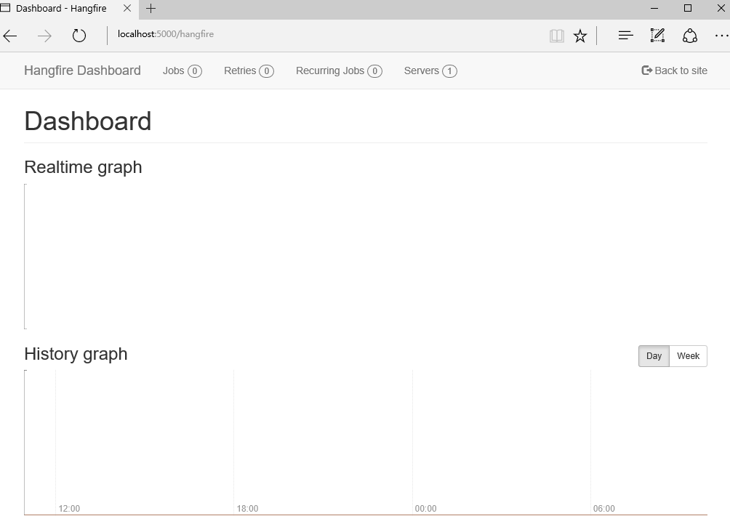
成功运行，下面我们就可以来添加任务了。
app.Map("/index", r =>
{
r.Run(context =>
{
//任务每分钟执行一次
RecurringJob.AddOrUpdate(() => Console.WriteLine($"ASP.NET Core LineZero"), Cron.Minutely());
return context.Response.WriteAsync("ok");
});
});

app.Map("/one", r =>
{
r.Run(context =>
{
//任务执行一次
BackgroundJob.Enqueue(() => Console.WriteLine($"ASP.NET Core One Start LineZero{DateTime.Now}"));
return context.Response.WriteAsync("ok");
});
});

app.Map("/await", r =>
{
r.Run(context =>
{
//任务延时两分钟执行
BackgroundJob.Schedule(() => Console.WriteLine($"ASP.NET Core await LineZero{DateTime.Now}"), TimeSpan.FromMinutes(2));
return context.Response.WriteAsync("ok");
});
});
这里创建任务只是为了方便，我们也可以在初始化的时候创建，也可以在controller 中创建。
下面我们来执行。
首先访问 http://localhost:5000/index
然后访问 http://localhost:5000/await
最后访问 http://localhost:5000/one
这样任务也就都执行起来了。
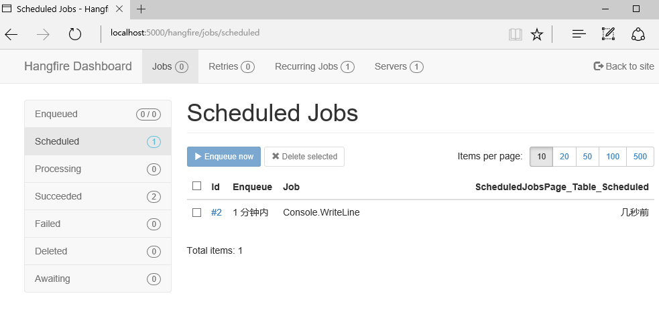
Jobs 也就是查看所有的任务，我们可以在节目界面操作运行及删除，很方便。
我们还可以点击任务，查看任务详情。以及任务执行结果。
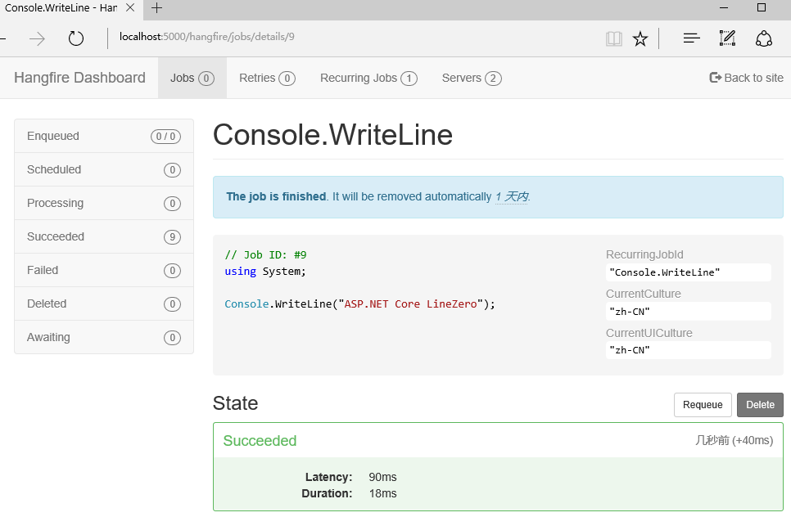

最终运行一段时间，还有图表展示
